孔明棋期末大作业期末报告
姓名：谢沛延
学号：2554067
邮箱：2554067@tongji.edu.cn
- 项目基本情况：基于EasyX开发图形化界面操作以无职转生为主题的孔明棋小游戏。
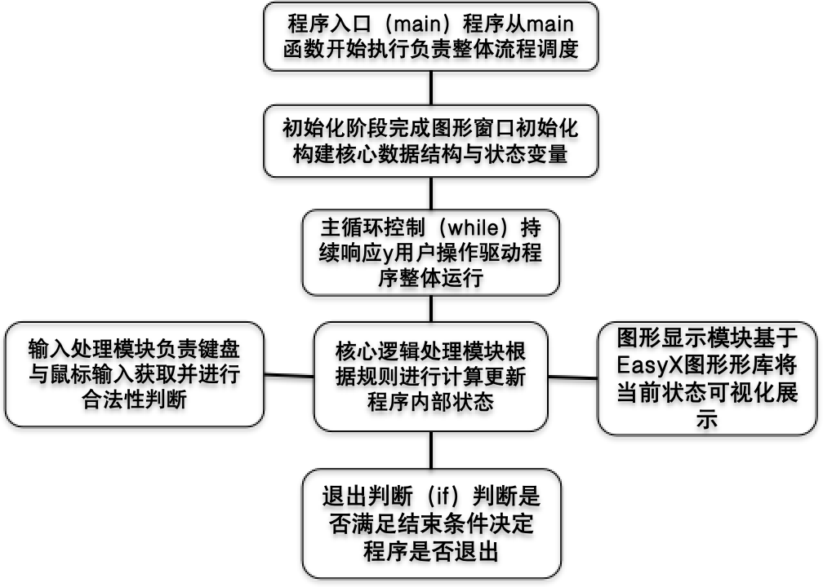
- 整体设计思路：首先，使用struct用一位数组模拟栈用以实现撤回操作，使用class类来设定不同按钮操作。以及基本的识别点按功能。使用不同函数模块化实现相同命令的重复调用
- 主要功能实现：实现了菜单栏，规则查看，直接退出，单击图像变化，回退操作，一键还原操作，战败动画，获胜动画功能。
- 开发过程中遇到的问题及解决方案：
1.无法实现画面渐渐变黑效果，使用AI工具总结网络资料。
2.透明底底png位图打印为黑色，通过网络资料查阅发现贝叶斯算法解决。
- 智慧编程工具的作用：帮我查阅资料，实现不会的贝叶斯算法的实现，调整按钮和图片位置。
- 心得体会：我在整个大作业的过程中发现各种功能需要自己上网查资料解决，不能一味的依赖AI工具，有些功能无法通过库函数实现的需要思考如何通过简单函数组合后实现，锻炼思维，拆解复杂功能为简单函数的复杂组合。
- 源代码的组织架构：前一部分为define定义很多常数，方便修改大小，中间为预设很多数据结构，方便各种函数调用和定义，中间部分前一半为基础命令的实现，后一半为函数实现，整个游戏的实现，最后一个部分为main函数，调度所有函数的运行

